Vendredi 5 oct. 2005.
Je suis bien arrivé, mercredi matin à 4h à Palmera (Ile de Sal, Cap vert), Gianni que j’avais pu enfin joindre le soir même est venu me chercher deux fois. Une première à 23h50 heure théorique d’arrivée et l’autre à 3h. Le vol avait en effet 3h de retard. En France je suis parti après maintes péripéties à causes des grèves et de l’obtention de mon billet avec, une fois dans la salle d’embarquement plus de 3h d’attente. Puis, arrivé à Lisbonne juste pour attraper la correspondance, nous sommes restés à nouveaux 3h cloués au sol à cause d’un suspect que les autorités ont sorti de l’avion. En ce qui concerne l’individu ce fût vite fait. Pour sortir, contrôler et remettre tous les bagages ce fut une autre histoire. Quelques passagers déshydratés par cette chaleur qui devenait de plus en plus insupportable ont étés pris de malaise. Je pensais alors au calvaire de ceux qui furent pris en otages sur des aéroports brûlés par le soleil.
Tout était en ordre sur Gib-Lau, si ce n’est que : énormément de moisissures à l’intérieur, deux doigts de poussière rouge sur le pont, haubans et manœuvres courantes ; safran et vannes des toilettes bloqués, 5 cm de gasoil dans les fonds. Je me suis donc endormi dans cette douce couchette avec cette bonne odeur de gasoil et de moisi. Au réveil je fini mon rapide check-up : tubes du bimini rouillés, pompe de cale en panne, câble du récepteur BLU coupé, une épaisse couche d’algues et coquillages recouvre la coque. Plus grave, le boulon de l’étais du génois à enrouleur est fendu, Somme toutes à part l’étais, rien de plus normal après
plus de 4 mois d’absence. Le côté positif : pas de casse, pas de vol, les batteries sont OK et le moteur tourne mieux que jamais.
Hier je suis allé à Espargos faire quelques emplettes, une halte prolongée à Internet et acheter une carte tel. Capverdienne, ce qui permet en cas de nécessité de joindre et d’être joint. Car pour Internet c’est laborieux. Il n’y à pas l’ADSL, le clavier est bizarre et les coupures de courant remettent tout à zéro, sauf le temps facturé évidemment. 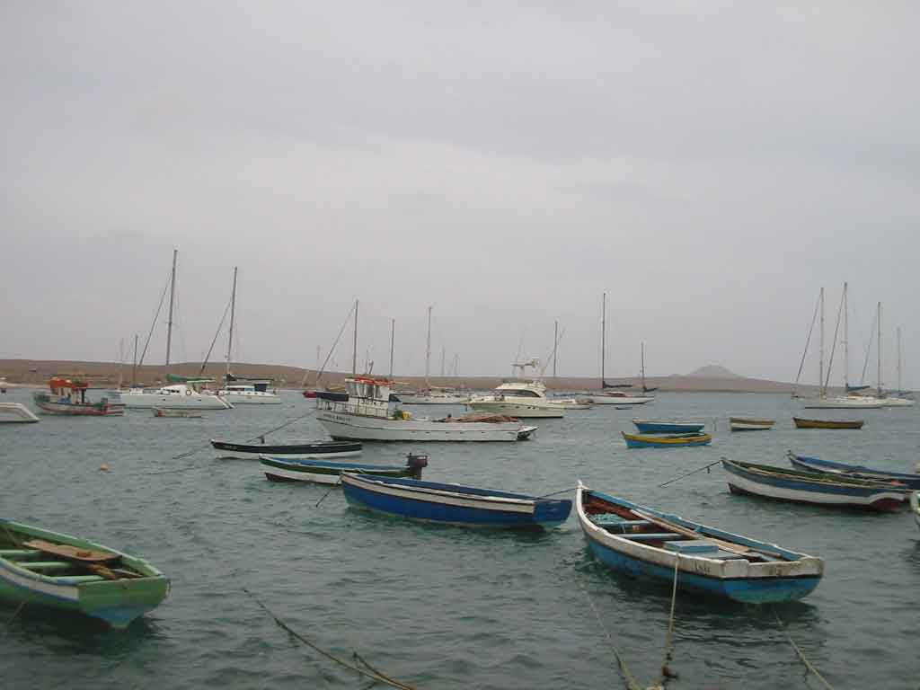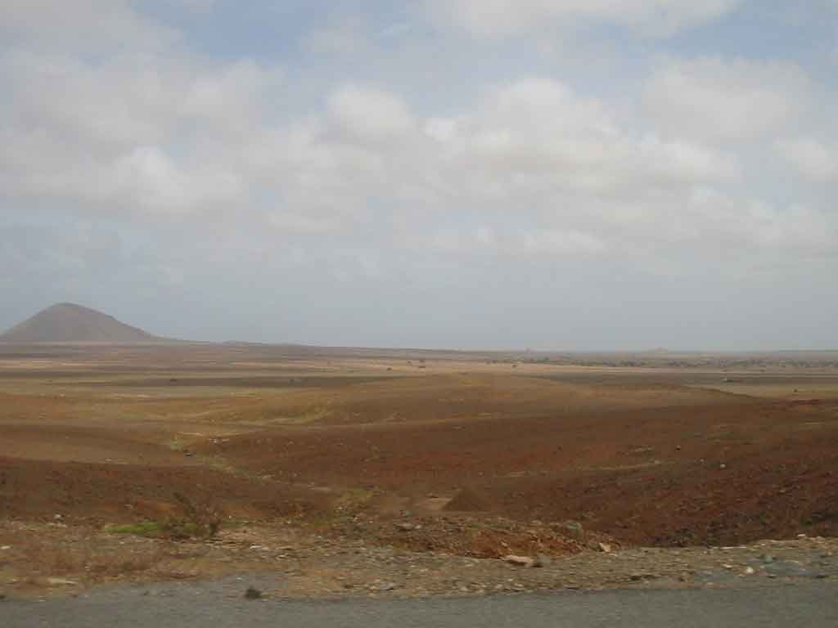

Sal : Le mouillage

Mercredi 12 oct.-05
Je commence à y voir un peu plus clair, à vivre dans le propre. Le frigo ne fonctionne plus, cela m’ennuie grandement d’autant que les odeurs de résine dues à la réparation que j’ai effectuée sur le fond intérieur, se sont incrustées dans les aliments ; pas bon du tout. Hier j’ai porté le tube du bimini à terre et commencé le décapage. J’ai encore passé ma matinée à Espargos pour internet. Je ne vais y aller qu’une fois par semaine si non je n’avancerais pas. Samedi j’ai emmené un sac de linge salle à une Gabonaise de Palmeira. Je suis allé le récupérer pour la modique somme de 25€. C’est la première et dernière fois que je lui laisse du linge, elle m’a pris pour un américain en me faisant payer le double du prix normal. Il est vrai qu’il était un peu moisi et qu’elle lave à la main (comme chacun ici). Maintenant il ne sent plus le moisi mais le mauvais savon de Marseille mal rincé avec en primes quelques tee-shirts décolorés. Elle n’a pas du souvent faire des aller retour à la fontaine chercher de l’eau claire.

Samedi 15 oct.05
Le bimini est peint et posé non sans mal, si nous avions été deux, cela aurait pris pas plus d’une heure. Là j’en ai eu pour l’après midi. La météo est toujours instable. Jeudi nous avons essuyé une belle tornade. Deux bateaux on dérapés, un à rompu ses amarres. Il y à de grandes chances que cela face un cyclone de plus dans quelques jours sur les caraïbes. Quand à moi j’en ai été quitte pour une belle frayeur. J’ai eu juste le temps de mettre une deuxième ancre, car lorsqu’il y a renverse je suis vraiment à quelques mètres de la plage et le bateau devant moi est arrivé à 2m de mon étrave. Ils ont mis les moteurs est sont restés en route jusqu’à la fin de l’alerte. En face de moi un bateau qui dérape, derrière les cailloux !
La vingtaine de barques des pécheurs ont été mises à terre en moins de 10 mn. Tous le village ou presque est venu prêter main forte à la vue de cette immense ciel noir qui à mesure que les minutes s’écoulaient de venait de plus en plus rouge, chargé de cette terre qui recouvre Gib-Lau de cette fine pellicule rougeâtre qui pénètre de toutes parts.
Il est 7h 30 j’arrête d’écrire et vais essayer de réparer le moteur de l’annexe qui ne veut plus rien savoir. Puis après direction Espargos pour aller à la banque (si elle est ouverte) et sur le net

Mardi 25 octobre 2005-10-28
Jean Denis le canadien de « Chris-Myr » m’a demandé de convoyer son bateau jusqu’à Mindelo ou il suit actuellement un traitement de physiothérapie. Me promettant de me dédommager royalement, tout frais payés. Je lui ai envoyé un mail d’accord en lui précisant comme je lui avait dit au tel.qu’il ne fallait pas que je fasse le voyage seulement pour avoir mes frais de remboursé. « Michel, je suis un gentlemen canadien, tu vas voir ce que cela veut dire. » « OK. Je fais mon possible pour venir au plus tôt. » « Ne te sent pas gêné tu viens quand tu veux »

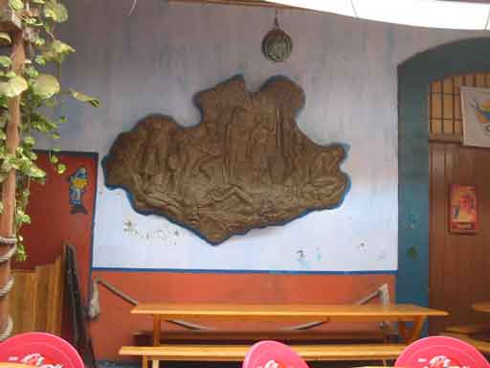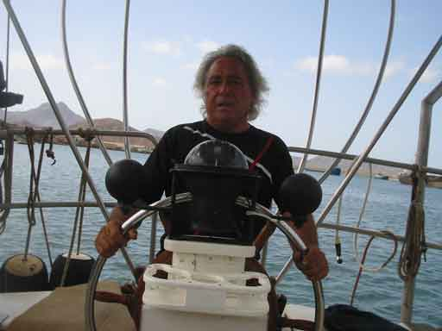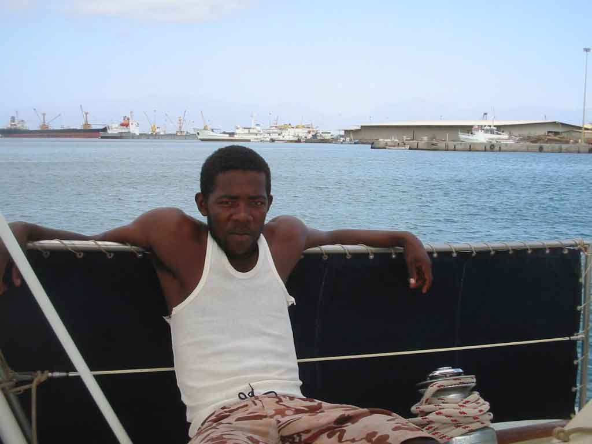
Ile de Sao Vicente vue au club nautique : Le Capitaine et Jose :

Jeudi 27 Octobre 2005
J’ai passé deux jours à faire les invitations, les cartes de visites et le menu pour Gianni, qui va ouvrir son restaurant prochainement. Mardi à mon retour de Praia nous sommes allés à Pedro de lume, chercher une barque de pêche puis j’ai comté mes mésaventures à mon entourage de gens de bateaux. Ils ont bien ri et en fait, à quelques détails prés ils s’attendaient à ce qu’il y ai problème avec le canadien
Lorsque jeudi dernier, j’ai pris son bateau « Chris-Myr », José (son marin, qui n’a en fait qu’une navigation dans sa vie : Sal Dakar aller retour avec moi sur « Balou » le cata de Paul au mois d’avril) n’avait rien rangé. En fait il avait fait le ménage et entreposé les affaires comme quand il était au mouillage. Je lui avait pourtant bien dit qu’il n’y avait aucune commune mesure entre la navigation sur un cata et un sloop. Nous sommes donc parti à midi après avoir tout assuré, rangé et ce, avec deux heures de retard. Arrivés au large je m’aperçois que mon GPS et celui de « Chris-Myr » ne fonctionne pas. Après contrôle il n’y à pas de courant sur les prises allume cigare. J’appelle au tel. Jean Denis le Canadien, pour lui faire part de la défaillance de son installation électrique et lui demander où étaient les piles que nous ne trouvions pas, pour mettre en fonction son GPS.
Tout été rentré dans l’ordre et nous naviguions à 5 6 nœuds part le travers sous 15-20 nœuds de vent quand soudains à 18h.l’alarme du pilote se mit à hurler. Impossible de le remettre en route il décrochait à chaque tentative et ce quelle que soit l’allure que je prenais. La barre était intenable et les 15 tonnes allaient dans tous les sens : sauf en ligne droite. Il était trop ardent au vent et devenait trop mou sous le vent. Visiblement le safran était trop petit et il était de plus en plus difficile de tenir ma route dans cette mer bien formée avec un vent qui forcissait à mesure que la nuit approchée. Avait on perdu un bout du safran ? José quand à lui était comme pour notre premier voyage, malade comme un bête et le peu de fois ou je réussissais à lui laisser la barre, il mettait le bateau en vrac, réalisant empannage sur empannage. Heureusement que j’avais bien réduit. Je pris finalement la décision de tout affaler, mettre à la cape pour manger tranquille et dormir un peu. Une heure du matin, je pique un somme. Trente minutes après, quand je me suis réveillé José dormait paisiblement, un cargo passait au loin. Il pensait contrairement à mes recommandations, qu’il n’était pas nécessaire de veiller puisque nous ne faisions pas route. Je mis le moteur, restais une heure avec lui pour être sur qu’il irait bien au 270- 300 et fut réveillé à nouveau, cette fois par le mouvement anormal du bateau. Nous marchions au 180. Je passe sur les recommandations maintes et maintes fois répétés qui ne servaient à rien, puisqu’il affirmait qu’il continuait à aller tout droit, comme au début. De fait il se souciait peu du compas. C’était pourtant le seul moyen pour le tenir un peu vigilant et le seul moment où il arrivait, quand il ne se trompait pas, à avancer plus ou moins dans la bonne direction. « Tu sens le vent sur ta joue droite, c’est bon. En face derrière ou du coté gauche il faut rectifier la route ». A quatre heures du matin je retoilais et reprenait la barre. Le moteur à son tour venait de nous lâcher : l’alarme gueulait, surchauffe. En quatre heures nous avions fait 3milles dans la bonne direction. Le reste n’était que rond dans l’eau. Impossible de faire comprendre à cet individu qu’en mer, n’ayant pas de point de repère, il n’y avait, si l’on ne se servait pas du compas, que la direction des vagues et du vent qui pouvait donner une indication. Sauf à savoir se diriger avec les étoiles ce qui évidemment n’est pas son cas puisqu’il n’arrivait même pas à laisser la lune dans son dos.
J’ai passé plus de 27h à la barre avant de voir enfin le vendredi à 19h.les lumières du port. Mais où était le mouillage au juste ? Je ne voyais pas de voiliers et louvoyais entre les cargos à l’ancre. Le vent avait à nouveau forci et frisait les 35 nœuds quand soudain le winch de la bosse de l’enrouleur lâchât. Le génois se déroula en grand et le bateau parti comme une fusée. Heureusement que je fais toujours ranger les manœuvres courantes si non, José qui se trouvait à côté, aurait pu être happé par ce bout en furie. Finalement je me suis fait remorquer au mouillage par une barque de pêche ; cette même barque sans lumières que j’avais bien faillis harponner lors de cet incident. Coût 700 Escudos. (Env. 1 €)
Deux heures du matin : un excité s’acharnait contre la coque alors qu’épuisés nous dormions tranquillement. C’était l’anglais, propriétaire du boat derrière nous, qui accrochait à nos filières, tapait sur le franc bord en gueulant comme un putois. Il était bourré comme un coin mais j’ai vite compris, qu’en rentrant à son bord, il nous avait trouvé trop prés de lui à son goût. Après réflexion, je mis le moteur en route juste au dernier moment, une fois la chaîne remontée en quasi totalité, pour ne pas le faire chauffer ; le temps de mouiller un peu plus loin de l’endroit ou les pécheurs nous avaient laissés. Là je lâchai toute la chaîne.
A 9h45, J.D. nous appelle au Tel. Pour l’aller chercher sur la plage. Il y avait des bourrasques de vent par moment très fortes et José, à la rame, mit beaucoup de temps pour aller et venir avec J.D. sa compagne et les bagages. A l’avant du voilier derrière le notre, la femme de l’anglais de la nuit passée avait pris le relais de son capitaine de mari, dans les vociférations. Cette fois je dérapais pour de bon et ne pouvais attendre le lent retour de J.D. Je mis le moteur en route en pensant juste remonter le mouillage, me laissant dériver jusqu’après l’anglais et replanter la pioche derrière lui car il y avait un peu d’eau à courir. Au « miracle » L’eau sortait normalement de l’échappement, le moteur refroidissait. Je partis donc à la rencontre du dinghy de Jean Denis avec son bateau ? Il pourrait ainsi, une fois à bord, se remettre au mouillage ou bon lui semblerait.
Une bière bien fraîche à la main, après avoir fait connaissance avec Luce sa compagne, je racontais à J.D. les aléas du voyage et les problèmes techniques rencontrés. Le moteur « oui ça me l’a fait quelques fois, en fait il y à une prise d’air qui désamorce la pompe, il faut purger » Les prises « il y à un bouton spécial qui n’est pas marqué au tableau, de plus, elles ne sont pas identiques, faut connaître et savoir où.» Le Winch : il savait, la cuisinière aussi, Le plus important, le pilote. « Normal qu’il décroche, étonnant même qu’il est tenu 6h car la dérive du safran est bloquée. Il y à deux dérive une pour la quille et l’autre pour le safran, t’a bien descendu celle de la quille ? » moi :« évidemment » lui « alors, c’est bien celle du safran qui est resté coincée c’est pour ça que le bateau est ingouvernable.» Moi : « comment faut il faire pour la décoincer » « il faut plonger ; normalement c’est faisable »
Je soupçonnais depuis longtemps qu’il connaissait ce problème et l’avait passé sous silence. Voilà pourquoi ni lui, à peine un peu invalide à cause d’une sciatique persistante, ni Luce pourtant bien portante, n’était venus jouer les accompagnateurs.
Nous dérapons une autre fois. Je l’aide seulement à la manœuvre. Je lui suggère, comme pour la première fois de mettre plus de chaîne, il fait comme il veut Là ce n’est plus ma responsabilité. Vient le moment de faire les comptes, car je n’ai pas un sou en poche et je veux me rendre à terre. Avance consentie à Josée : 3000, papiers de sortie : 500, commissions : 2000 (Il en reste dans le bateau.), Pécheurs d’hier soir : 700.Total : 6200.
Il demande à Luce de me donner 16 000 escudos. Puis il téléphone à son correspondant pour que je prenne l’avion demain dimanche à 7h, ce en quoi je refuse car j’aimerais dormir une nuit complète au calme et profiter d’une journée de repos pour visiter la ville. Cela ne lui plait pas trop car cela lui fait des frais en plus. Il calcule, frais d’hôtel: 2000 x 2(c’est ce qu’il payait) repas 1000x3 avion 7000
« Donne 12000 de plus pour ses frais » puis enchaînant : « Bon lundi j’appelle pour savoir à quelle heure tu as un vol en attendant, Luce ira à terre avec toi te faire voir l’hôtel. Moi je suis trop fatigué je reste à bord. Je descendrais ce soir tchao on se voit plus tard ».. Nous ignorions s’il y avait des places sur les vols de lundi peut être aurais je été obligé de rester un jour de plus et de toutes façon, Je lui avais bien dit que je resterais 2 ou 3 jours. Son comportement royal de gentlemen à vouloir m’expédier pas plus tôt arrivé, en comptant au plus juste, était un peu bizarre. Il pensait tout de même pas que j’allais me lever à 4h pour prendre l’avion à 7. Je lui en fit part et demandait 100€ de plus pour payer ce qui était convenus car je n’avais pas convoyé son bateau pour en être de ma poche. Les 10 000 escudos me furent octroyés avec la grimace, puis José nous emmena sa femme et moi à terre Je l’ai invitée à manger après qu’elle m’ait fait voir l’hôtel où il y eu discutions sur le prix. La chambre était à 3000, je finis par l’avoir à 2700 (chambre triste car borgne avec une fenêtre donnant sur une cage d’escalier.) Le prix pour un mois ne pouvait être le même que celui de 2 nuits. Durant le repas, elle me fit par de ces préoccupations quand au comportement de son compagnon, me précisant « ce n’est pas le J.D. que je connaissais au Québec il à beaucoup changé » (Ils se seraient marié il y a 3 mois.). Nous sommes remontés à bord chercher mon sac Je lui demandais de bien vouloir garder mon ordinateur jusqu’à mon départ
Le soir il n’est pas venu et n’a pas tel. Je suis allé manger au club nautique, rendez vous des yachtmans et des cap verdiennes peu farouches. Le dimanche Mindelo est d’une tristesse incroyable. J’ai fais le tour de l’île en bus et le soir rebelote au club nautique enfin ouvert. Le groupe de musiquos était plus sympas les filles aussi. De la je m’en fut boire une bière sur la placette et oh stupeur, je vois arriver José avec mon ordi en main. J’étais fou de rage De quel droit ce type laissait mon ordinateur à José qui aurait pu fort bien ne pas me trouver. Je l’appelle il ne répond pas. Après maints essais Je finis par l’avoir « ou est le problème je dort et n’est pas envie de descendre à terre alors j’ai demandé au marin de te descendre l’ordi » « Je laisse mon ordi à ton bord en attendant mon départ pour ne pas le laisser à l’hôtel, et toi, avec tous les malfrats qu’il y a la nuit, sans me téléphoner, sans me faire prévenir, alors que j’attends de tes nouvelles depuis hier soir, tu te permets de te débarrasser de mes affaires sans soucis de leur devenir. ! » « Je te dit que je suis fatigué et que je veux dormir » « Ok dors, on en reparle demain après que j’ai eu confirmation pour mon billet d’avion. »
Le lendemain après que j’eu passé deux heures trente au bureau de la TACV lesquels me mettent sur une liste d’attente pour l’avion de 15h25 pour la somme totale de 10525 escudos, j’essaie de joindre mon canadien au tel. Il ne répond pas, puis las d’entendre sonner : « qui appelle j’entends pas qui c’est ! etc.. » Là j’en peu plus ; le fils de pute m’à bien entendu, comme il avait bien entendu, les sonneries précédentes. De plus sur son portable, mon nom et numéro s’affiche, il avait bien su me rappeler auparavant quand il fallait régler les détails du convoyage. « <X§0x#~&¤ ».. (Gros mots) je passe sur les détails je finis par l’avoir au téléphone. « tu as un problème avec moi ? Pourquoi tu ne descends pas à terre ? Où en est le billet d’avion ? Où sont les musiciens que tu devais me faire connaître Pourquoi tu ne tiens pas tes engagements ?» « non je suis juste un peu fatigué j’ai encore dérapé deux fois » Je lui réitère mes propos de la veille en lui disant que je n’apprécie pas du tout son comportement et que de toute façon il faut qu’avant midi il mette 10 000 escudos de plus dans l’escarcelle. Si non….!!! « Ce sont des menaces ? » « Non, des certitudes, les comptes sont vites faits : 1400 d’hôtel en plus, 3500 d’avion ?1000 de taxi 1000 de repas, nous en somme déjà à 6900 de frais réel que tu ne m’as pas payé. Plus le tel., Internet, les aller retour à Espargos, copie des mails pour José et les emmerdes. Ça c’est ce que tu me dois. Si l’avion ne part pas ce sera en plus taxi aller retour, une nuit d’hôtel 2 repas. Tu ne t’imagines pas que je vais payer de ma poche pour te rendre service, vu comme tu te comporte ! à 12h 10 José était là avec l’enveloppe. A 14h je mangeais un sandwich à l’aéroport. 15h je faisait enregistrer mes bagages,16h 30 j’embarqué avec une heure de retard.18h j’atterrissais à…..PRAIA. Il y avait eu un accident d’un appareil de la TACV à Dakar, celui pour Sal fut envoyé à la rescousse. Mon vol avait été supprimé ; voilà pourquoi j’étais sur liste d’attente. L’annonce fut peut être faîte ! Moi pas bien comprendre. Mais alors pourquoi avoir enregistré mes bagages normalement, pourquoi m’avoir laissé embarquer sur le vol pour Praia.
Une fois arrivé, il voulait que je prenne le vol, en transfert, qui théoriquement devait partir à 22h30, ce qui me faisait arriver à la nage sur Gib-Lau aux environs de minuit. Car il n’y aurait eu personne pour me conduire à bord. Devant mes explications et mis en face de leurs responsabilités, je finis par obtenir une chambre d’hôtel, payée par TACV repas et frais de transport inclus. La 1° chambre été pourave. Je tape le scandale et demande le changement la seconde fut climatisée avec salon, télé, et frigo rempli de boisson Le repas à la carte avec une bonne bouteille. Non mais…..
J’ai visité Praia la nuit en taxi, un peu chelou le trêpe, je me suis vite fait reconduire à l’hôtel. Hôtel que j’ai quitté à7h 30 le matin pour refaire un tour de la ville aussi rapide que la veille, en poussant cette fois jusqu’au port pour voir le mouillage. Pas très engageant ! Mardi 10h arrivé à Palmeira, Gib- Lau va bien et moi je vais mieux.

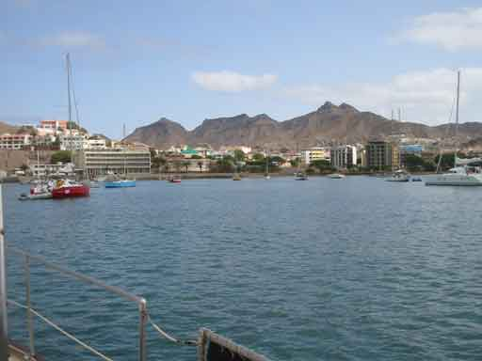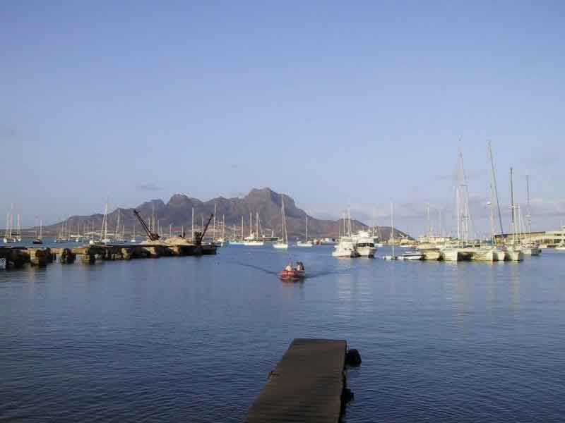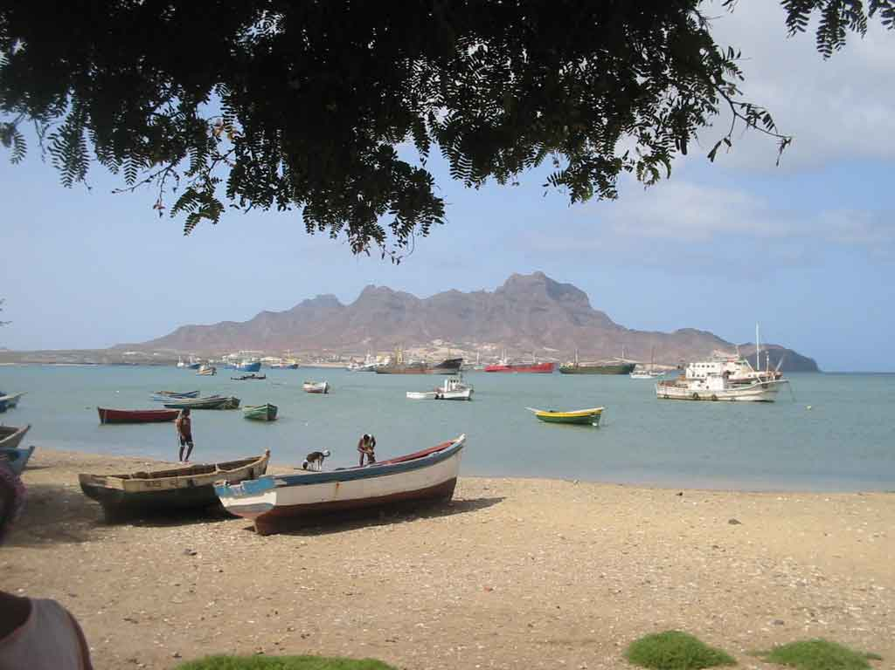
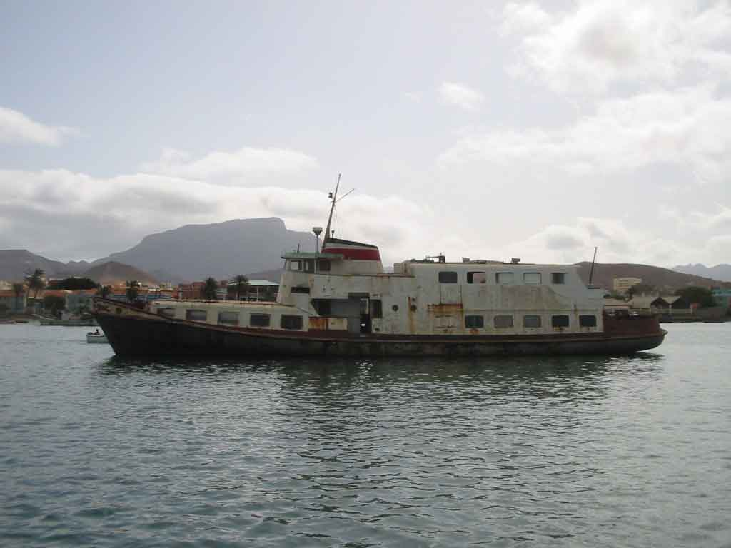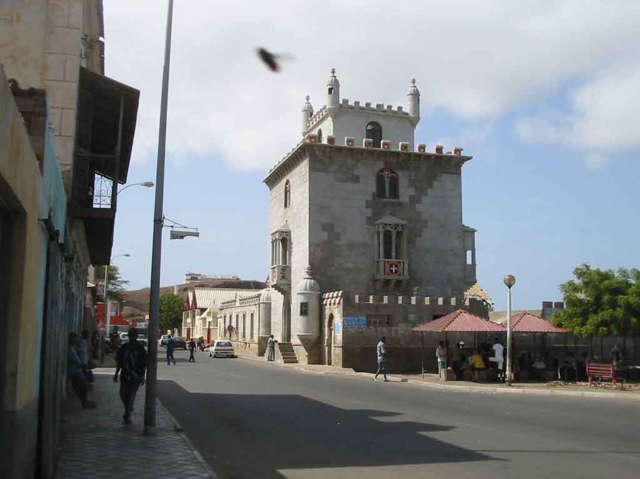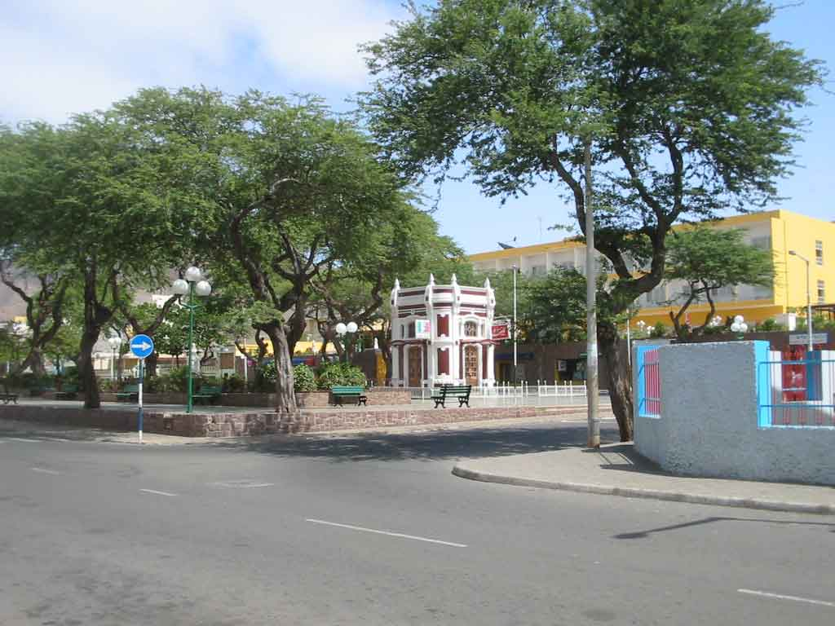

Mindelo Le mouillage : Le marché : la place centre ville.

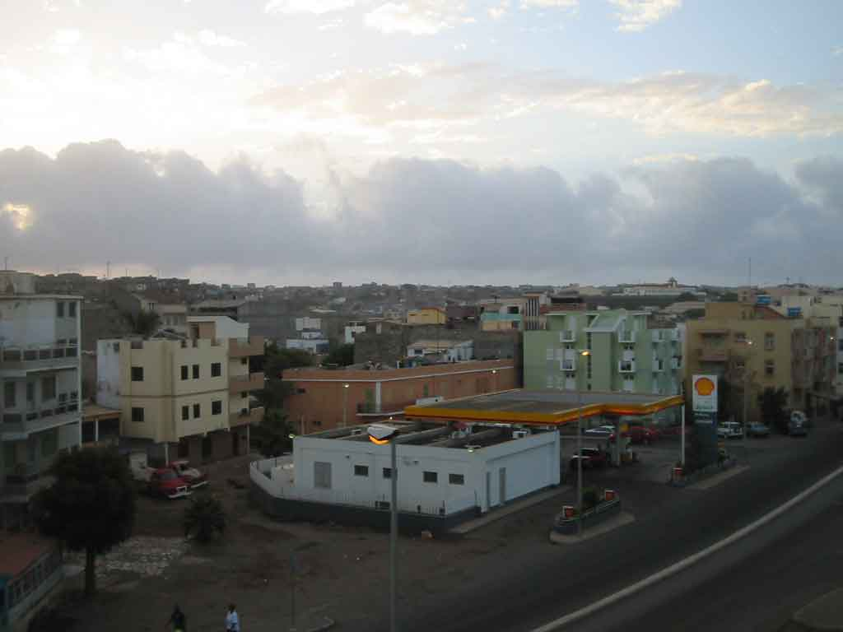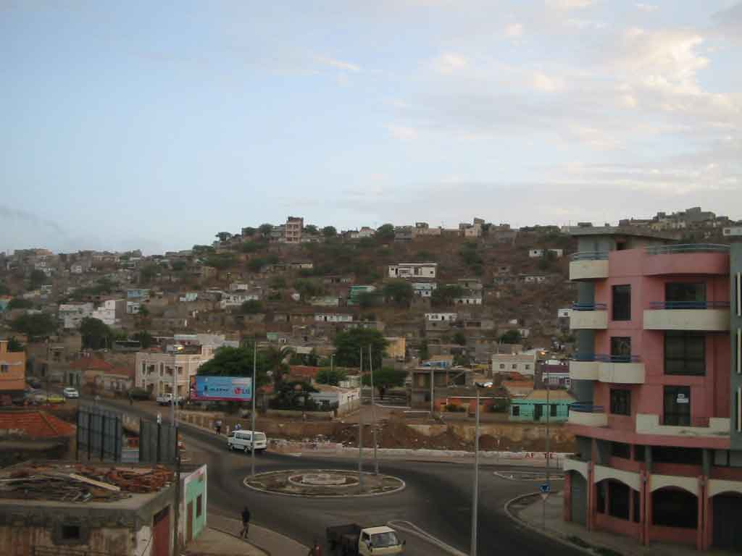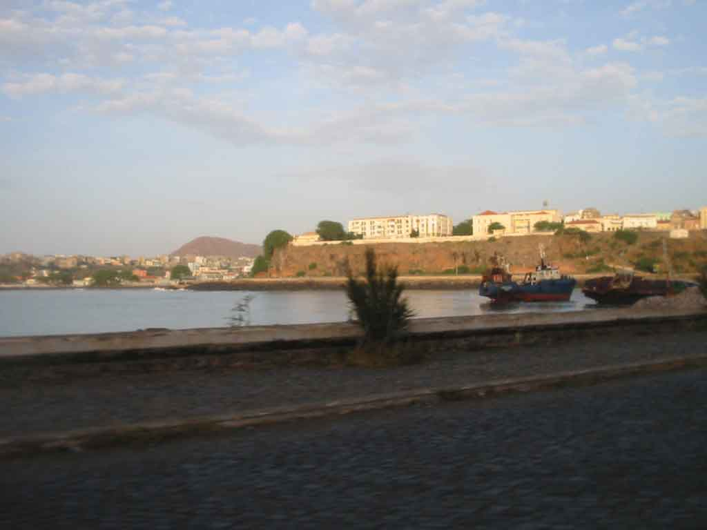

Praia vue de ma chambre d’hôtel : le port avec en bout les cargos échoués

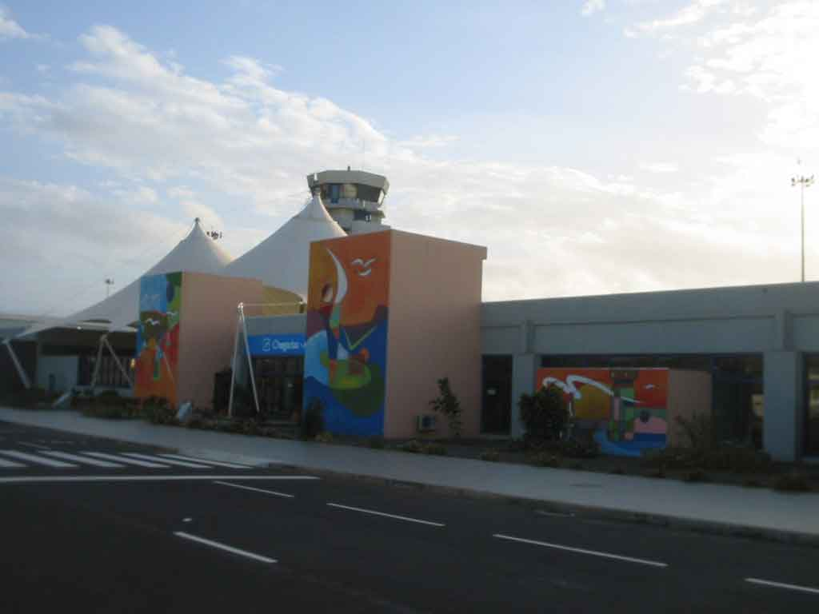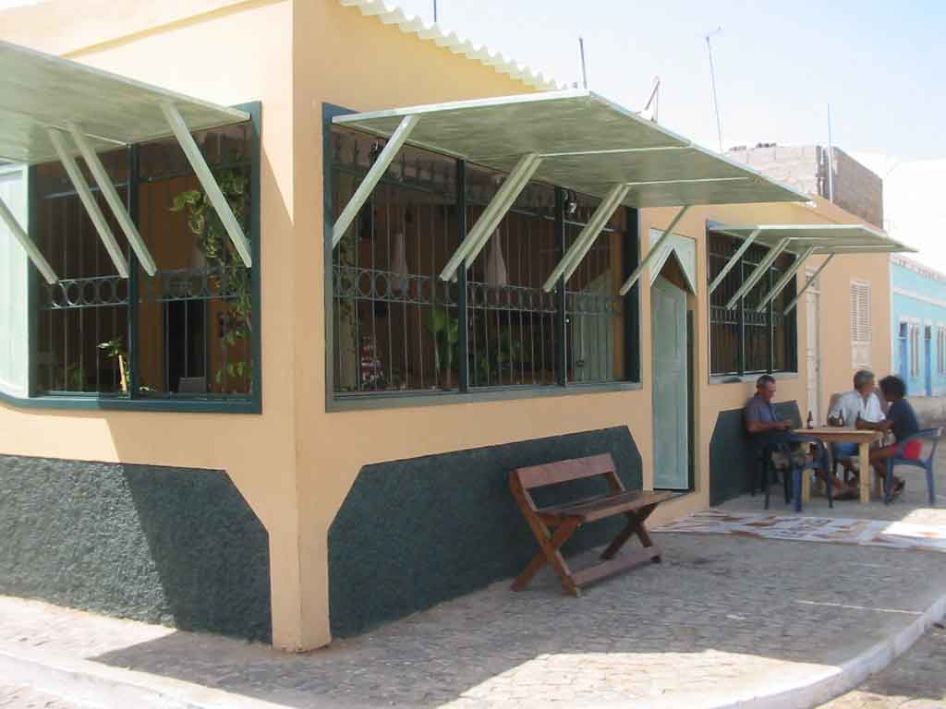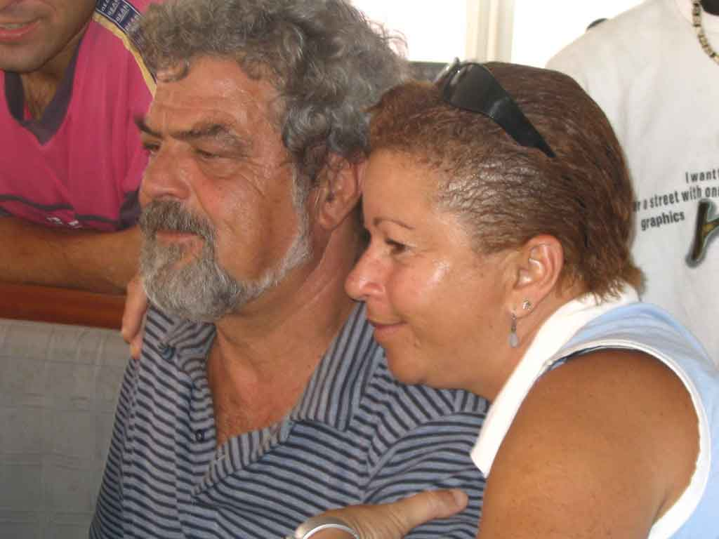

Praia l’aéroport : le resto à Gianni : Gianni et Griselda

samedi 5 novembre 2005
Jeudi a eu lieu l’inauguration du restaurant de Gianni. Il y avait entre autre ; le chef de la police de Sal, celui des forces armées,etc. Sacré Gianni il préfère inviter Dieu que ses saints, il à bien raison. Quand à moi j’ai fait l’artiste devant un parterre de quelques huiles locales. Hier pour mon anniversaire que j’ai fêté sans grand enthousiasme un représentant du gouvernement de Praia, m’a demandé de lui copier les paroles du « Cœur d’une mère. »Ce que je viens de faire. Puis je vais aller sur le net. C’est fou comme j’ai toujours eu quelques réticences à fêter joyeusement l’événement ; non pas à cause d’une année de plus, mais tout simplement parce que le mois de novembre me réserve toujours des mauvaises surprises. Les deux plus mauvaise étant ma naissance le 4 et la mort de mon Père le même jour. Difficile dans ces cas là de faire la fête. J’espère que ce mois ci fera démentir la tradition car l’année dernière, alors que ce mois fatidique semblait ce terminer sans emmerdes, crac l’épaule.
Bof, qui vivra verra. Novembre n’est il pas le mois ou la nature se meurt pour renaître au printemps. Sous les tropiques c’est l’été éternel alors l’automne… je l’ai zappé. Difficile par contre de zapper les moments d’émotions quand le tel. sonne et qu’un petit bout de chou te chante joyeux anniversaire papi ça « marelle » un peu. Hier je n’ai pas bougé du bateau de la journée et j’ai bien fait car tous ceux que j’aime on pris la peine de m’appeler. Dommage qu’il faille attendre tant pour les retrouver. Mais bon c’est mon choix, pas le leur.

6 novembre 2005
Je me Prépare à retourner à Dakar car Jocelyne doit me rejoindre mais elle préfère atterrir en Afrique plus tôt qu’au cap vert, les vols sont moins cher et plus pratiques. Il faut plonger pour finir le carénage et faire quelques appros embarquer la bombonne de grogo que Giani à promi à un ami de Dakar puis Ciao.

2 décembre 2005

Malgré mes doses de cheval d’antibios ; mon abdomen est toujours douloureux ; après avoir passé 24 h allongé à la grâce de dieu pendant la traversée Sal-Dakar, je suis allé en consultation externe chez les médecins de la marine nationale. Au secrétariat, qui ne prend pas en consultation les ressortissants français autre que les gens de l’armée ou de la marine de pêche ou de commerce ; je me suis fait passer pour un inscrit maritime qui avait laissé sont carnet à bord. Ils m’ont fait des examens (j’ai payé ceux du labo) et m’ont expédié faire un scanner en urgence à l’hôpital général. Bâtiments et intérieurs vétustes n’encourage pas la continuation des examens. Heureusement le toubib est lui aussi un blanc de l’armée. Ce qui fait que nous étions deux blancs dans l’hôpital. Quand on est un patient blanc ( ce qui est rare ici) le racisme anti toubab ce fait sentir.
Diagnostic diverticulite « inflammations des diverticules intestinale » J’aurais pu me taper une bonne péritonite.

8 décembre 2005
Je finis mon carénage à Dakar sur la plage du CVD ou le bateau est sur le chariot à coté de la décharge provisoire ( Les boueux sont en grève). J’ai fait tourner un passe coque en laiton, il n’y a pas de Schip. ici. Par contre si l’on est pas pressé, (et en Afrique,il ne faut surtout pas l’être) tout se fabrique ? Après, je partirai en reconnaissance dans le Saloun. Il faudra que les premiers jours de Jocelyne à bord soient attractifs et sans surprises désagréables. C’est pour cela que je vais « tâter le terrain », que j’installe la douche, refait la peinture intérieure, le lit de la couchette et les cousins du carré. Tout sera dans les tons de bleu, sa couleur préférée. Je passe en 4 étoiles.

31décembre 2005

Ce soir réveillon sympa au CVD. J’ai passé une petite semaine en France pour les fêtes ; retour à Dakar le 29 en partance de Marseille et Joce est arrivé hier en provenance de Paris.
Premier contact avec Gib favorable ; Nous irons après quelques visites de Dakar faire un tour dans le Saloum et je laisserai à Joce le soin de narrer nos pérégrinations.

Premierre toilette à bord | Le 09/01/06:  Nous allons quitter Dakar pour aller dans le Saloum où Michel était déjà allé en reconnaissance.  Mais avant nous ferons une escale à Sali. | Les transports en commun de Dakar
Djiffer fête de la tabasqui chez Fatou Babaka | Le 11/01/06  Nous avons mangé la Tiboudiène (plat national à la viande) pour l’occasion !avec les doigts, en compagnie des enfants. Ensuite nous avons assisté à la toilette et l’habillement de toute la famille et le départ au village pour le pardon et les offrandes. Quel moment ! | Djiffer fête de la tabasqui chez Fatou Babaka
Djiffer fête de la tabasqui chez Fatou Babaka | Le 12/01/06  les enfants ne nous lachent plus ; nous n’avons pas assez de nos dix doigts pour qu’ils fassent un bout de chemin avec nous | accueuil des enfants de Djiffer
chez Fatou Babaka avec Elizabeth et Jean | Le 13/01/06  Le jour suivant en compagnie d'Elizabeth et Jean nous sommes invités chez Fatou à manger la Tiboudien(plat national riz poisson)toujours avec les mains et les mouches en prime, pas étonnant les éboueurs ne sont passés depuis un moment. | chez Fatou et Babaka

Guirnda lundi 23 | Rencontre avec les médecins, François et Didier tour du village et quelques achats, pas de poissons ils ne sont pas assez séchés sur l'étale ,avant de repartir destination MAR LODJ,la navigation difficile, bancs de sable(les deux bateaux plantés ,GIB à 45°) | Guirnda lundi 23
Escale à Marlodj | Nous voilà, à Marlodj, village touristique pour les toubabs dés l'arrivée guides à volonté. Après la visite guidée, nous avons monnayés un cochon de lait. I est prévu pour ce soir dépecé et cuit par les locaux avec apéritif offert. Le tout pour 10000 CFA (15€) et bien sûr les guitares en primes. | Escale à Marlodj
Escale à Marlodj nuit du cochon de lait | 19/01/06  Michel inspecte le découpage du cochon pendant que je suis prés du feu à me sécher les pieds et oui lorsque vous descendez de l'annexe il fait froid le soir. | Escale à Marlodj nuit du cochon de lait
Escale à Marlodj nuit du cochon de lait | Je suis réchauffée après ce fameux cochon et la musique sénégalaise et gitane voyez les musiciens. | Escale à Marlodj

Gib-Lau à keur saloum Toubakouta | Le 27/01/06  Après avoir visité Mdangane,retour à Marnnane, puis la pointe de Sangomar, avant d'aller faire un tour en face à Guirnda. Le 25 nous avons eu un très beau spectacle à l'hotel Keur Saloum à Toubakouta. | Gib-Lau à keur saloum Toubakouta
Gib-Lau à keur saloum Toubakouta | Dimanche 29/01/06  Après quelques soirées à jouer avec les autres et à les écouter. nous sommes partis faire une virée en brousse profonde pour aller au marché de Toubamouride. | Soirée à keur saloum Toubakouta
Marché de Toubamouride | Une animation, des couleurs et des odeurs exceptionnelles, sur ce marché de Toubamouride. | Marché de Toubamouride
Marché de toubamouridele réparateur de sauts et bassines plastiques | Repas (mafé)à 50cts D'Euros par personne. Nous avons décliné l'offre de Pascal et Laurence pour aller grignoter ça et là des productions locales. | Marché de toubamouride le fabricant de matelas

Une case cuisine | En descendant la rivière Bandalia  nous voici le 02/02/06 devant la petite île de Sipo belle plage de sable blanc et aire marine protégée du Banboung | Ile de Sipo :le puit du village
Toubakouta le marchand de poisson | Le06/02/06  Nous partons une fois de plus à Kaolack via Foundiougne Faire quelque provisions. | Image de Toubakouta Derniers appros avant le départ
Image de Toubakouta Derniers appros avant le départ | le 07/02/06  Nous faisons nos derniers appros avant de partir sur la casamance | Image de Toubakouta Derniers appros avant le départ che le boucher
De Toubakouta à Toubamouride | Le 10/02/06  Aprés avoir salué nos connaissances nous voilà dans le dernier bolon de la rivière Bandiala ou nous passons la nuit avant la marée de demain. Direction la Casamance.  Samedi 4mars :  Départ pour les Bijagos. J’allais partir hier matin mais Luc et Jeanette de « Fano » de passage devant mon mouillage et qui allaient, comme nous l’avions fait 2 jours avant, faire leur sortie à Elinquine m’ont appris que nous étions vendredi et pour ne pas sacrifier à la tradition ou à la superstition, nous avons mouillés à Djogué et sommes sortis ce jour. Sortie difficile aux dernières bouées car le vent et le courant de face. Tirer des bords dans ce chenal c’est « short ». La preuve : le sondeur c’est mis en alarme par deux fois, les fonds remontés à vitesse grand V. Mais la seconde en restant bloqué à 0,5m. Donc problème de matériel juste au mauvais moment. Je décidais de faire confiance à la carte. Normalement il devait y avoir 6m d’eau. Je veux bien qu’une bouée se soit déplacée soit ; mais les deux, non! Direction NW, ouf ! nous sommes passés sans problème mais en arrivant au mouillage à Roxo le moteur chauffe, plus d’eau turbines HS. Rentrés au mouillage à la voile.  Dimanche 5 mars :  Réparation de la pompe à eau, de la barre d’écoute de grand voile, tout est 0K. Départ du mouillage à 18h  Lundi 6 mars :  Toute la nuit des dizaines de chalutiers qui viennent piller les eaux de Guinée Bisau. On se serait cru sur le périphérique, ce qui permet à Joce de ne pas être trop dépaysée. Depuis ce matin 2h je marche au moteur. Ma Joce à fait le point (juste), prise de deux petist barracuda. Mouillage à Caravella à 500m de la plage. Difficile d’approcher plus sans risque, à cause d’un gros marnage  Jeudi 16mars :  Nous sommes à Orangozinho dans un bras de mer qui ressemble fort à un bolon de Casamance, en compagnie de « Fano » Nous avions mouillés avant-hier, pour passer la nuit, une fois de plus au milieu de nulle part puis hier aussi au 11°14 00N-15059 00W devant la passe pour attendre la marée basse afin de voir les bancs et les roches. J’ai manqué une carangue énorme qui a était plus forte que moi au combat et la veille un barracuda d’un bon mètre vingt qui c’est décrochait au moment de le monter sur le pont. Décidément pas de poisson bien qu’ayant remis à l’eau, petit requin poisson chat et poisson pilote ! Mais bon…nous avons mangés sur Gib avec Luc et Jeannette la « paella » que j’avais préparée avec des coques et du cochon achetés l’avant-veille et hier soir nous sur Fano Cochon et riz à la Malgache ou tous deux ont vécus quelques années. Puis ce fut la découverte des œuvres de Jeannette. Quelle artiste !  Partie de pèche au Bijagos  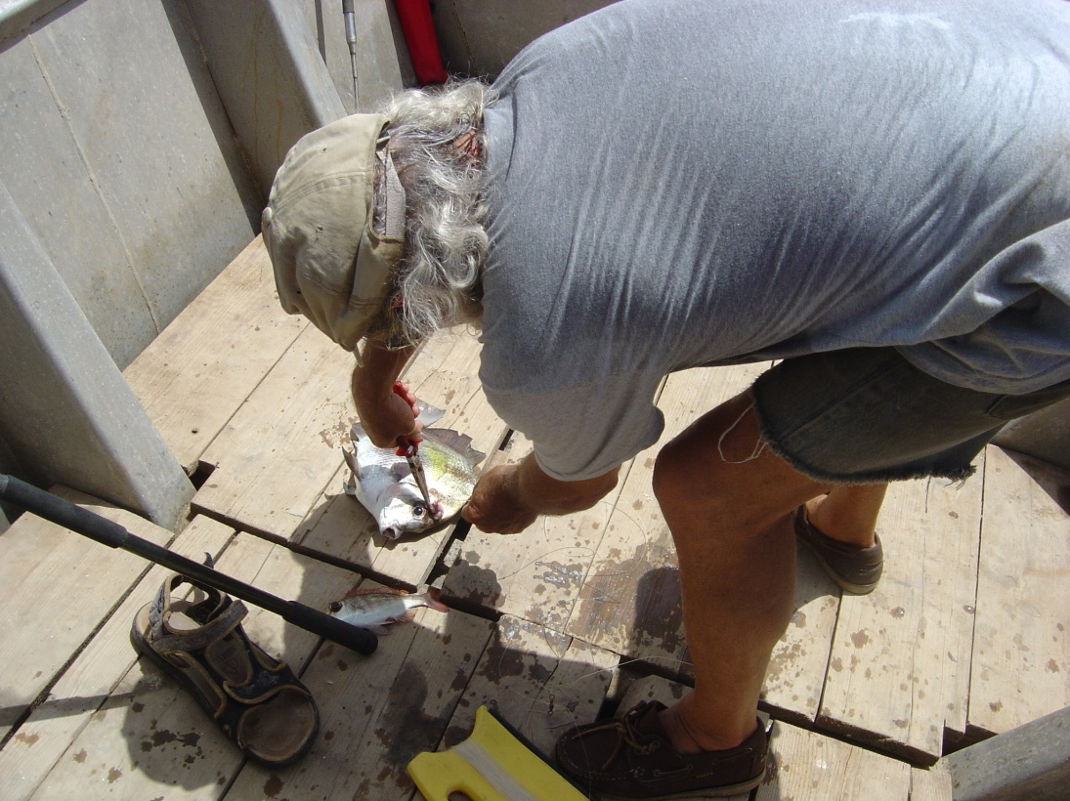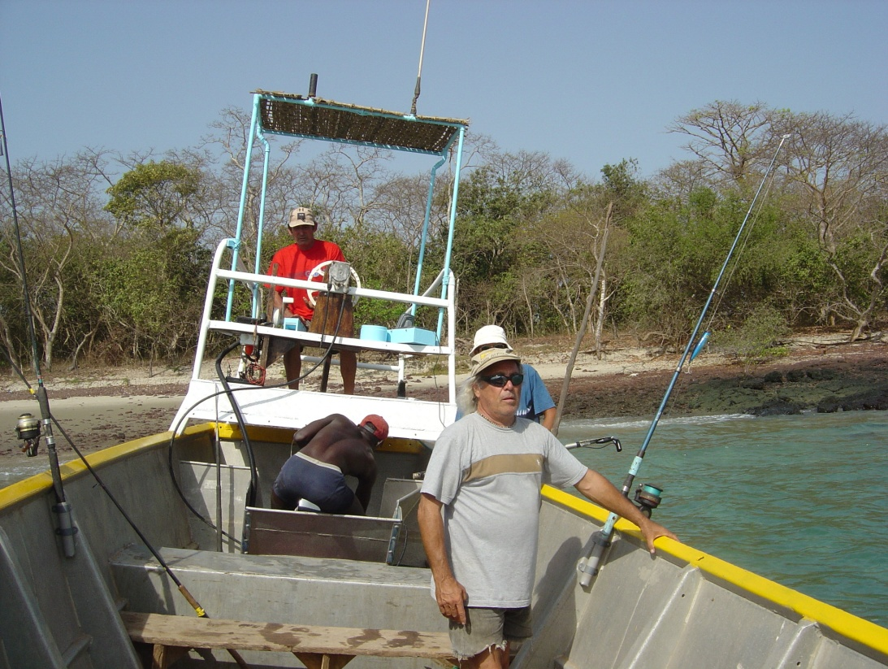 | Ciao le pharmaco

6 avril 2006
« Fano» est parti pour le Brésil, en ce qui nous concerne nous sommes restés un peu à Bubaque ou nous avons fait avec Paul et Gille la « cueillette » des coquillages pendant les grandes marées d’équinoxes. Cueillette un peu écourté à cause des rites que pratiquent les femmes Bijagos pendant cette période. Elles devenaient un peu agressives.
Au moment de partir pour le Brésil, Jocelyne en faisant du rangement, a découvert dans le coffre de la cabine avant sous la baille à mouillage, une petite infiltration d’eau. Le trou du passe coque que l’ancien propriétaire avait enlevé et mal rebouché, laissé passer l’eau.
Résultat par prudence, la traversée est annulée, nous faisons actuellement route sur Dakar et je vais enregistrer avec la camera un message à mon petit fils ; car c’est son anniversaire.

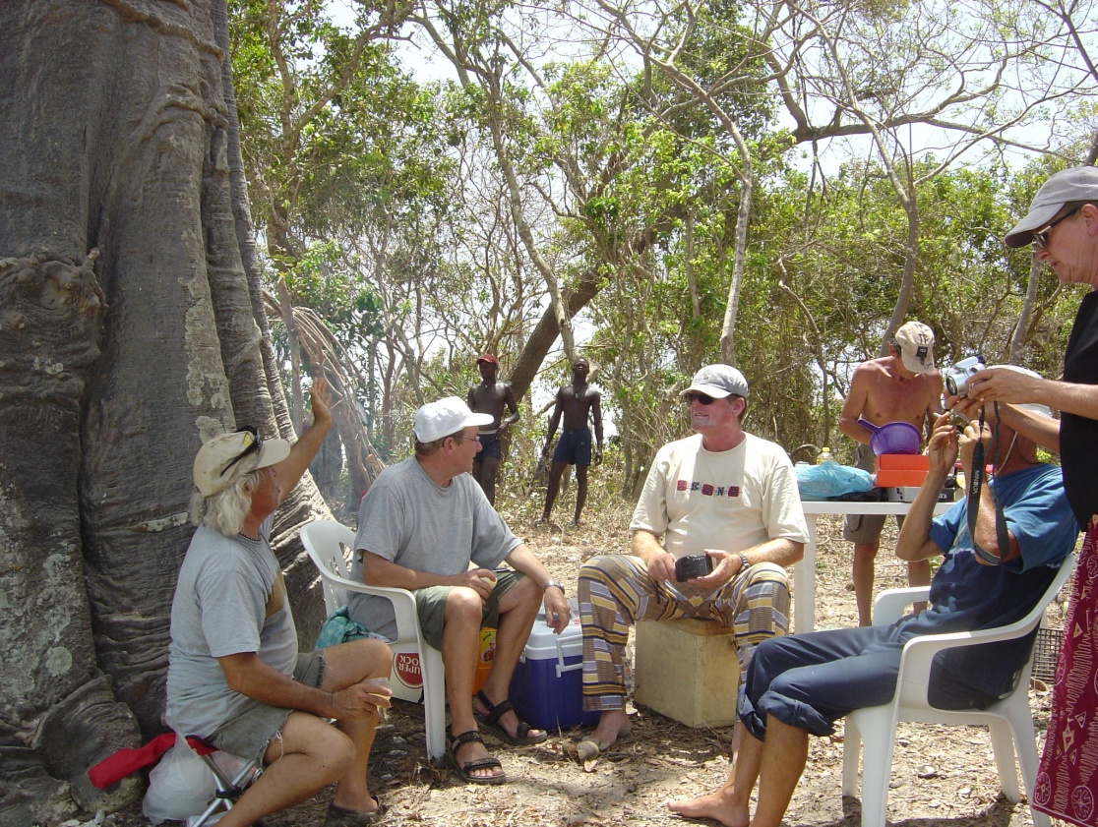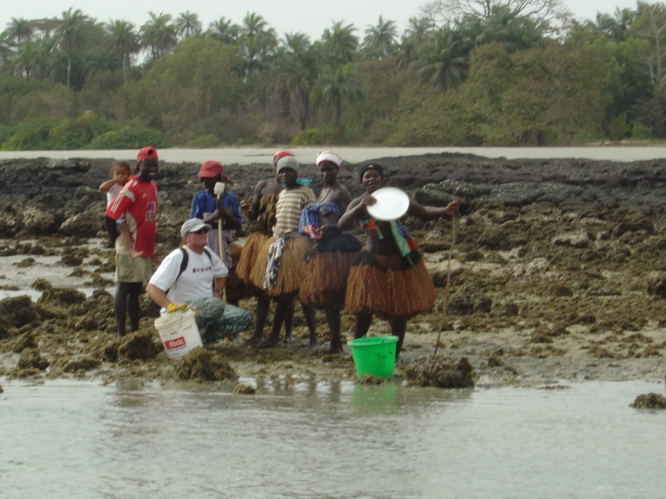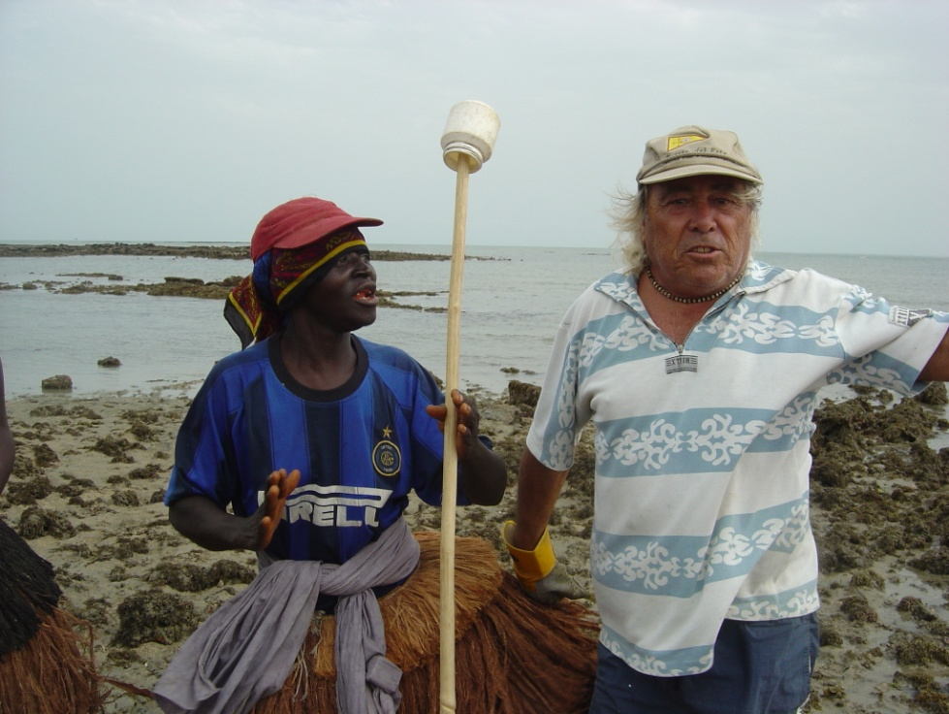

Cueillette crabes et coquillages pendant les marées d’équinoxe

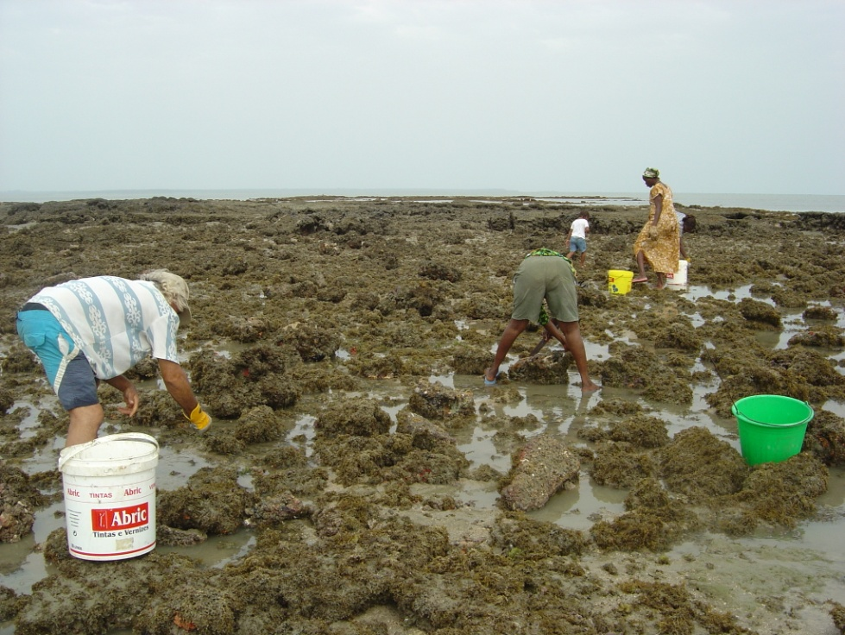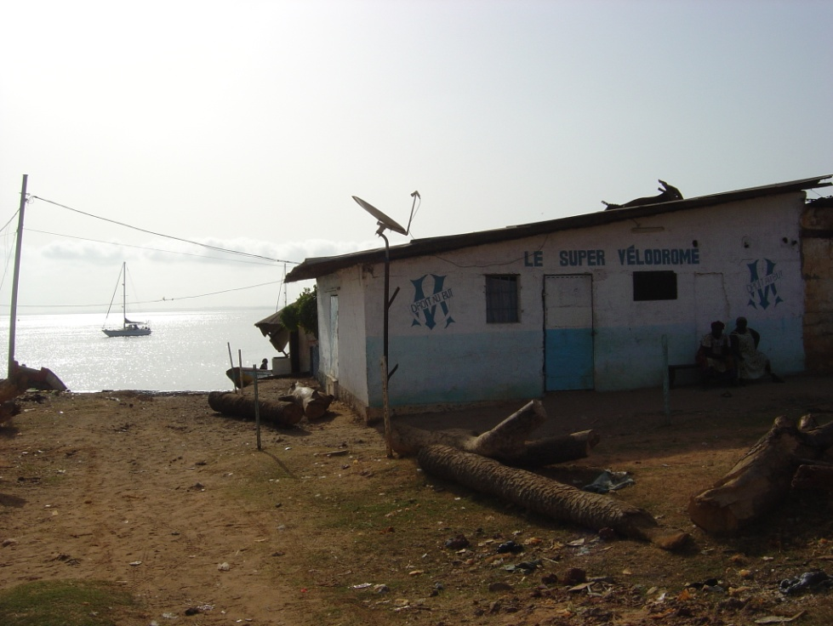

Cueillette crabes et coquillages pendant les marées d’équinoxe Incroyable à Bubaque des supporters de L’OM

12 avril 2006

Le retour des Bijagos fut un peu et laborieux à tirer des bords carrés. comme pour l'aller nous avons mouillés au cap Rosco. La difficulté maintenant et d'obtenir un rendez vous proche pour sortir Gib avant le départ.
Une pirogue de plus de 15m après avoir simulée une panne au large, a tenté de nous aborder "ils voulaient seulement des médicaments!" puis nous à suivi jusqu'à la tombée de la nuit. Le vent c'était levé et nous avons fait demi tour toutes voile dehors et feux éteints. 7 Nœuds nous les avons semé dans le noir et avons été quitte pour la frayeur.

24 avril 2006
En attendant la sortie de Gib, visite de St louis (en voiture)
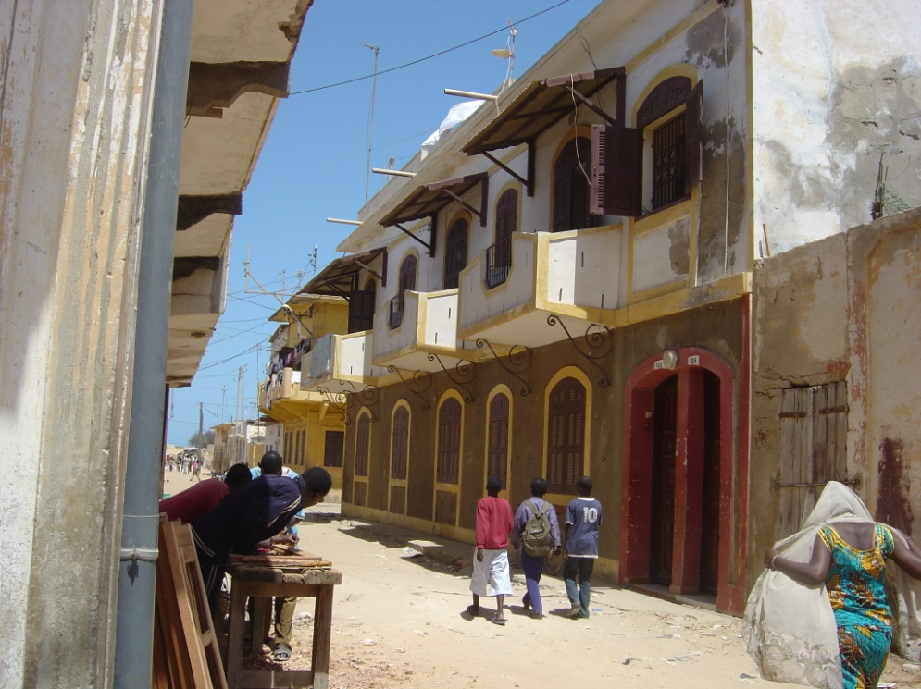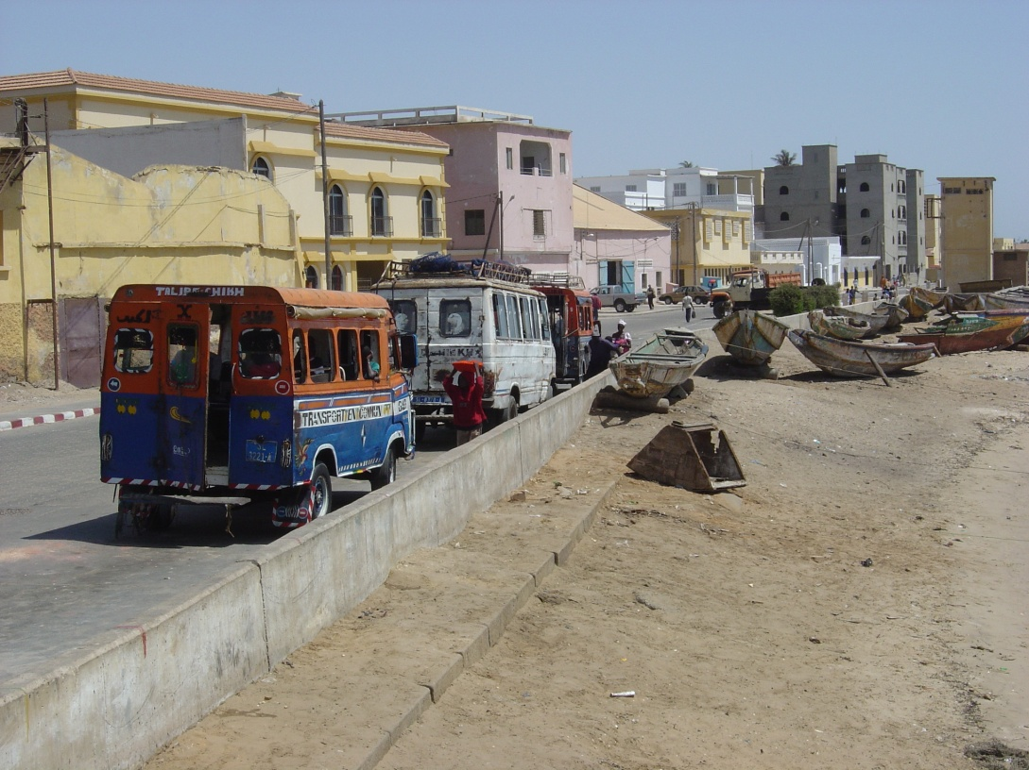

. 30 avril 2006
Petite visite de l’ile de Goret ,puis il faudra faire fabriquer un corps mort pour laisser le bateau au mouillage de juin à Octobre

